Station d’épuration
APP S8 EIT

- Année universitaire : 2025-2026
- Période : S8
- Enseignants : Evelyne Gonze, Sylvie Guittonneau, Michel Ondarts, Benjamin Golly, Jean-Louis Ferrarini
Informations générales
- Titre : Station d’épuration
- Spécialité : EIT
- Cours : GEDP821, DDRS821

OBJECTIFS GÉNÉRAUX

Vous êtes ingénieur dans le bureau d’études « XXX1 » spécialisé dans l’étude, la conception et la mise en œuvre d’installations de traitement des effluents urbains et industriels. L’opération porte sur la construction d’une nouvelle station d’épuration d’une capacité d’environ 50 000 EH sur la commune de Savigneux, située dans le département de la Loire dans une zone sensible à l’eutrophisation, en remplacement de l’ancienne. Les eaux pluviales ne seront pas traitées.

Votre objectif est de concevoir et de dimensionner une solution fiable et adaptée aux besoins. Vous devrez présenter et défendre votre solution devant les élus de la commune au cours d’un entretien. Votre défi est de présenter le meilleur dossier technique pour remporter l’appel d’offre.

À cette fin, il vous faudra :

1. Estimer les rejets et les flux acceptables par le cours d’eau et réaliser l’analyse de l’impact de la station sur le cours d’eau.
2. Proposer la filière de traitement et réaliser un descriptif sommaire
3. Dimensionner la solution :

- Il faudra présenter la filière eau dans sa totalité. Vous devrez dimensionner les prétraitements, le traitement de la pollution carbonée, de l’azote, du phosphore et proposer un devenir des boues.

- Vous devrez justifier tous vos choix de solutions et hypothèses.

CARTOGRAPHIE COMPETENCES ET APPRENTISSAGES

Compétences | Apprentissages
Dimensionner des systèmes | - Proposer une filière de traitement des eaux résiduaires ;  - Dimensionner les opérations unitaires de la filière de traitement ;  - Rédiger le rapport d'avant-projet ;
Conduire des missions | - Formaliser les attendus du cahier des charges du projet ;  - Planifier les différentes tâches opérationnelles ;

DEROULÉ

Temporalité /  Type de séance | Objectifs | Action de l’étudiant / Livrable attendu | Temps dédié
Séance 1 (15/01/2026) | Visite de la station et prélèvement d’échantillons.  Présentation succincte de la démarche portfolio (orientée vers le choix de la station + le traitement et la valorisation des boues) (auto-positionnement ?) | Prélèvements
Séance 2 (19/01/2026)  (23/01/2026) | Comprendre quels sont les paramètres chimiques réglementaires.  Présentation aux étudiants des ressources STEP servant au choix de la station + étude réglementaire d’impact + choix de la filière de traitement | AVPS 1 Analyse chimique + Rapport collectif sur les paramètres polluants
Séance 3 (30/01/2026) | Première justification du choix de la station sur la base de traces collectées pour appuyer son argumentation (analyse collective de traces)  Réalisation des pré-traitements I | Présentation orale / Feedback par les pairs
Séance 4 (13/02/2026) | Réalisation des pré-traitements II | AVPS 2 étude réglementaire et dimensionnement des pré-traitements
Séance 5 (27/02/2026) | La pollution carbonée I | Circept 1
Séance 6 (13/03/2026) | La pollution carbonée II | AVPS 3 sur le traitement de la pollution carbonée
Séance 7 (20/03/2026) | Traitement de de la pollution azotée I | Circept 2
Séance 8 (27/03/2026) | Traitement de de la pollution azotée II | AVPS 4 sur le traitement de la pollution azotée
Séance 9 (03/04/2026) | Traitement de la pollution phosphorée I | Circept 3
Séance 10 (17/04/2026) | Traitement de la pollution phosphorée II | AVPS 5 sur le traitement de la pollution phosphorée
Séance 11 (20/04/2026)  (22/04/2026) | Diagnostic odeur | Rapport collectif sur le diagnostic odeur
Séance 12 (24/04/2026) | Traitement et valorisation des boues | Circept 4
Séance 13 (05/05/2026) | Argumentation orale de traces sur le choix de la station et la valorisation des boues | Présentation orale + demande d’évaluation avec question réflexives sur le (PF)
Séance 14 (13/05/2026) |  | Audition en commission d’appel d’offre

ÉVALUATION

Objectifs | Livrable et format (oral, écrit, sentiment de compétence) | Type (sommative, formative, auto-évaluation) | Outil (grille critériée, portfolio)
 | AVPS 1 Analyse chimique + Rapport collectif sur les paramètres polluants | Sommatif | Grille critériée + PF
 | AVPS 2 étude réglementaire et dimensionnement des pré-traitements | Sommatif | Grille critériée + PF
 | AVPS 3 sur le traitement de la pollution carbonée | Sommatif | Grille critériée + PF
 | AVPS 4 sur le traitement de la pollution carbonée | Sommatif | Grille critériée + PF
 | AVPS 5 sur le traitement de la pollution azotée | Sommatif | Grille critériée + PF
 | Rapport collectif sur le diagnostic odeur | Sommatif | Grille critériée + PF
 | Audition en commission d’appel d’offre (oral) | Sommatif | Grille critériée + PF
 | Circept | Auto-évaluation | CIRCEPT
 | Questions réflexives sur PF | Sommatif | Grille critériée + PF
 | Argumentation orale de trace | Sommatif | Grille critériée + PF

Conditions de validation
- Le projet doit-il être finalisé cette année ? Exemple : les étudiants ne participent à la réalisation que d'une partie du projet.
- Si les délais finaux ne sont pas respectés, un aménagement du projet est-il possible ?
- En cas de non-validation, une remédiation est-elle proposée sur l'année en cours ?

ACCOMPAGNER À LA RÉFLEXIVITÉ

Sélectionnez et adaptez les questions pour chacune des sessions compétences

Objectifs / Cibles | Questions | Session 1 | Session 2 | Session 3
Expliquer les démarche et actions | Comment as-tu agi dans cette situation ?
Démontrer la qualité | En quoi cette trace montre que tu as (intitulé de la compétence) en … (composante essentielle 1) ?  Quelles sont les productions à ton initiative ou auxquelles tu as activement contribué ? Respectent-elles les critères qualités attendus dans le cadre du projet ? (Composantes essentielles)  Quels en étaient les bénéfices ?  Quelle est la qualité de ta démarche ? En quoi les composantes essentielles ou critères sont-elles présentes ?
Mobiliser des ressources pertinentes | Quelles ressources as-tu mobilisé et combiné dans le cadre de ce projet ? Sont-elles adéquates ?
Questionner l’autonomie | Quelle valeur ajoutée as-tu apporté à ce projet ?  Comment as-tu interagi avec ton tuteur académique ? Avec ton tuteur industriel ?  Outils de gestion de projet : qu’est-ce qui vous a servi à prendre une décision sur le projet ?
Identifier les risques, difficultés et opportunités | Quelles sont les limites, les difficultés que tu as rencontrées ? Avec le recul, aurais-tu pu les anticiper ? Comment ?  As-tu été capable de t’adapter aux difficultés ? Si oui, comment ? Si non, pourquoi ?
Perspectives, projection | Qu’est-ce que tu envisages pour faire évoluer ta compétence ?  Et si c'était à refaire ? Comment devrais-tu t'y prendre ?
Bilan global des apprentissages réalisés | Au total, qu'as-tu appris (compétence) ?  Comment ? Quelle réflexion cela a-t-il engendré ? En quoi est-ce emblématique de ta manière d'apprendre ?

ANNEXE : EXEMPLES DE SESSIONS COMPÉTENCES

Temporalité / type de séance | Objectifs | Action de l’étudiant / Livrable attendu | Temps dédié
En amont des AMS | Présenter le référentiel de compétences  Présenter la démarche portfolio | Découvrir le référentiel de compétences  ± mise en exercice de l’étudiant : argumenter une trace, identifier les traces potentielles, etc. | Intégré aux sessions de présentation du parcours  Ou séance(s) dédiée APC (1h min)
1ère séance : Introduction de l’AMS | Présenter l’AMS (le projet)  Présenter les attendus en termes de compétences et sur la réflexivité | Variable : aucun ou permettant à l’étudiant de se projeter dans le projet (exemple : dresser la liste de traces à récolter) | Variable  Jusqu’à 30 minutes
Exemple | Si cela n’a pas été fait en amont / par exemple dans le cas d’un 1er projet 3A :  Présenter le référentiel de compétences  Présenter la démarche portfolio |  | 30 minutes
En cours d’AMS | Argumenter…  - Le choix de projet / les argumenter compétences déjà acquises / les compétences choisies  - Une production / les compétences développées et la qualité de l’action | Travail préparatoire de (Texte)  Présentation orale, débat  Donner des consignes aux observateurs | 15 minutes de (pour un étudiant)  Évaluation formative
Exemple Polytech Annecy | Régulation à la demande : l’étudiant peut solliciter un feedback à un tuteur / enseignant expert (nombre de jetons à utiliser intelligemment au cours de l’AMS) | Rédaction et présentation du compte rendu bref de réunion | 20 minutes
En cours d’AMS | Produire…  Et Préparer à la collecte de traces  Diversité d’éléments pouvant être collectés par les étudiants | Consigne visant à demander à l’étudiant de collecter le produit de sa séance et le déposer sur son portfolio | 5 minutes
Exemple |  | Collecter l’objet produit (ex : prototype, démo, documentation technique...)  Rédiger un CR de la séance et les perspectives pour la suivante  Versionning (exemple : Github utilisé pour le code)
Dernières séances | Rendre compte de son action et de sa compétence (en autonomie) | Rapport de projet (en groupe) / Poster / vidéos / PPT  Bilan individuel des compétences développées au cours de l’AMS | Variable selon les séances

Évaluation de l'AMS

Objectifs | Livrable et format (oral, écrit, sentiment de compétence) | Type (sommative, formative, auto-évaluation) | Outil (grille critériée, portfolio)
Argumenter 1 compétence (individuel) | Texte 10 lignes  Oral 5 min | Sommative | Grille globale
Évaluation par les pairs |  | Formatif / Sommatif
Entretien individuel chaque semestre (APP) | Bilan oral de compétences | Sommative

Compétence 2 – Dimensionner des systèmes

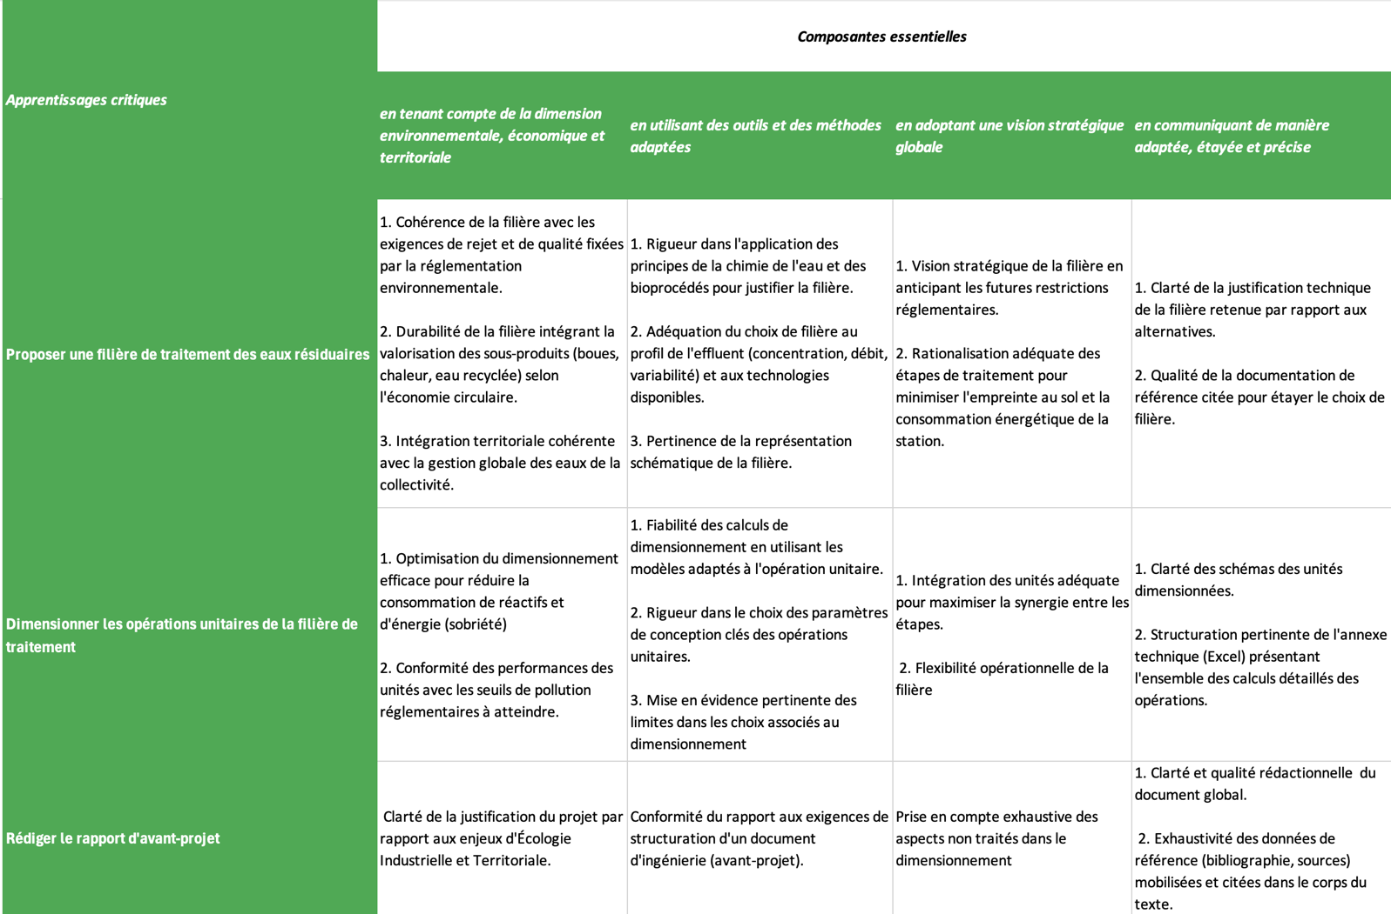

Compétence 3 – Conduire des missions

